Лабораторна робота № 2
Використання функцій, рядків, масивів та форм в РНР
Мета: навчитися використовувати функції, рядки, масиви та форми в РНР.
Хід роботи
Завдання 1. Робота з рядками
1) Створіть 4 текстових поля з мітками Текст, Знайти, Замінити і Результат. Виконати можливість заміни символів і вивести результат.
2) Користувач вводить назви міст через пробіл. Переставте назви так, щоб назви були впорядковані за алфавітом.
3) Дан рядок, що містить повне ім'я файлу, наприклад:
D: \ WebServers \ home \ testsite \ www \ myfile.txt
Виділіть з цього рядка ім'я файлу без розширення
4) У двох рядках містяться дати виду День-Місяць-Рік (наприклад, 10-02-2015). Визначте кількість днів між датами.
5) Генератор паролів: Напишіть програму, яка генерує випадковий пароль заданої довжини. Пароль може містити великі та малі літери, цифри та спеціальні символи.
Перевірка пароля: Реалізуйте функцію, яка перевіряє, чи є введений користувачем пароль достатньо міцним. Вважайте пароль міцним, якщо він містить принаймні одну велику літеру, одну малу літеру, одну цифру та один спеціальний символ, і його довжина є не менше 8 символів.
Лістинг програми:
<!DOCTYPE html>
<html>
<head>
<title>BackEnd</title>
</head>
<body>
<!-- Завдання 1 -->
<hr>
<h3>Завдання 1: Заміна символів у тексті</h3>
<form method="post">
<label for="text">Текст:</label>
<input type="text" id="text" name="text"><br><br>
<label for="find">Знайти:</label>
<input type="text" id="find" name="find"><br><br>
<label for="replace">Замінити:</label>
<input type="text" id="replace" name="replace"><br><br>
<input type="submit" value="Замінити" name="submit">
</form>
<?php
if ($_SERVER["REQUEST_METHOD"] == "POST" && isset($_POST["submit"])) {
$text = $_POST["text"];
$find = $_POST["find"];
$replace = $_POST["replace"];
if (empty($text) || empty($find)) {
echo "<br><br><strong>Помилка:</strong> Будь ласка, введіть текст і символ для заміни.";
} else {
$result = str_replace($find, $replace, $text);
echo "<br><br>Результат: " . $result;
}
}
?>
<!-- Завдання 2 -->
<hr>
<h3>Завдання 2: Сортування міст за алфавітом</h3>
<form method="post">
<label for="cities">Назви міст через пробіл:</label>
<input type="text" id="cities" name="cities"><br><br>
<input type="submit" value="Сортувати міста" name="sortCities">
</form>
<?php
if ($_SERVER["REQUEST_METHOD"] == "POST" && isset($_POST["sortCities"])) {
$cities = $_POST["cities"];
if (empty($cities)) {
echo "<br><br><strong>Помилка:</strong> Будь ласка, введіть назви міст.";
} else {
$citiesArray = explode(" ", $cities);
sort($citiesArray);
echo "<br><br>Відсортовані міста: " . implode(" ", $citiesArray);
}
}
?>
<!-- Завдання 3 -->
<hr>
<h3>Завдання 3: Виділення імені файлу без розширення</h3>
<form method="post">
<label for="filepath">Шлях до файлу:</label>
<input type="text" id="filepath" name="filepath"><br><br>
<input type="submit" value="Виділити ім'я файлу" name="extractFileName">
</form>
<?php
if ($_SERVER["REQUEST_METHOD"] == "POST" && isset($_POST["extractFileName"])) {
$filepath = $_POST["filepath"];
$filenameWithoutExtension = pathinfo($filepath, PATHINFO_FILENAME);
if (empty($filenameWithoutExtension)) {
echo "<br><br><strong>Помилка:</strong> Будь ласка, введіть шлях до файлу.";
} else {
echo "<br><br>Ім'я файлу без розширення: " . $filenameWithoutExtension;
}
}
?>
<!-- Завдання 4 -->
<hr>
<h3>Завдання 4: Визначення кількості днів між датами</h3>
<form method="post">
<label for="date1">Дата 1 (День-Місяць-Рік):</label>
<input type="text" id="date1" name="date1"><br><br>
<label for="date2">Дата 2 (День-Місяць-Рік):</label>
<input type="text" id="date2" name="date2"><br><br>
<input type="submit" value="Визначити кількість днів" name="calculateDays">
</form>
<?php
if ($_SERVER["REQUEST_METHOD"] == "POST" && isset($_POST["calculateDays"])) {
$date1 = $_POST["date1"];
$date2 = $_POST["date2"];
if (empty($date1) || empty($date2)) {
echo "<br><br><strong>Помилка:</strong> Будь ласка, введіть обидві дати.";
} else {
$daysDiff = (strtotime($date2) - strtotime($date1)) / (60 * 60 * 24);
echo "<br><br>Кількість днів між датами: " . $daysDiff;
}
}
?>
<!-- Завдання 5 -->
<hr>
<h3>Завдання 5: Генератор паролів</h3>
<form method="post">
<label for="passwordLength">Довжина пароля (мінімум 8 символів):</label>
<input type="number" id="passwordLength" name="passwordLength" min="8"><br><br>
<input type="submit" value="Згенерувати пароль" name="generatePassword">
</form>
<?php
if ($_SERVER["REQUEST_METHOD"] == "POST" && isset($_POST["generatePassword"])) {
$passwordLength = $_POST["passwordLength"];
if ($passwordLength < 8) {
echo "<br><br><strong>Помилка:</strong> Довжина пароля повинна бути не менше 8 символів.";
} else {
function generatePassword($length) {
$chars = "abcdefghijklmnopqrstuvwxyzABCDEFGHIJKLMNOPQRSTUVWXYZ0123456789!@#$%^&*()_-=+;:,.?";
return substr(str_shuffle($chars), 0, $length);
}
$generatedPassword = generatePassword($passwordLength);
echo "<br><br>Згенерований пароль: " . $generatedPassword;
}
}
?>
</body>
</html>
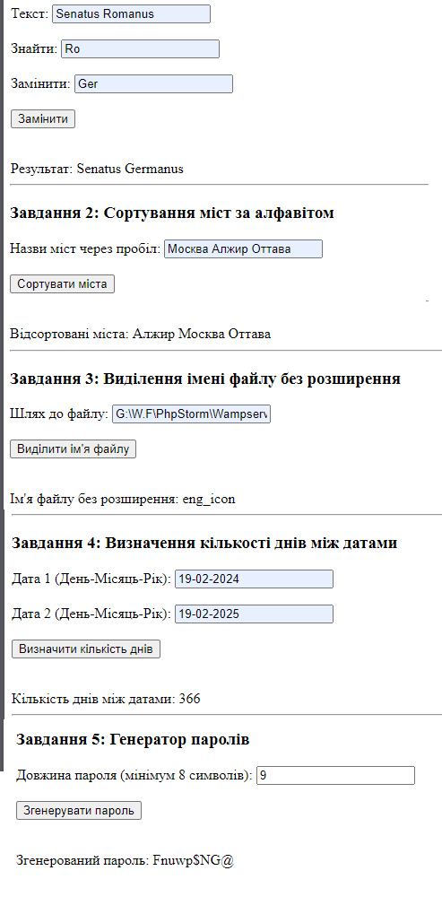
Мал. 1 Результат виконання 1 програми

Завдання 2. Робота з масивами:
1) Написати функцію, яка приймає масив. Вивести елементи масиву, що повторюються.
2) Написати функцію-генератор імен. Функція приймає масив з складів або символів. Функція має повертати згенероване ім’я кішки, собаки, хом’ячка або іншої тваринки
3) Створіть 2 функції:
● функцію createArray(), яка створює масив з випадковою довжиною (від 3 до 7) і випадковими значеннями (від 10 до 20)
● функцію , яка приймає 2 масиви і виконує наступні дії:
▪ З’єднує обидва масиви в один
▪ Вилучає повторювані елементи з отриманого масиву
▪ Відсортовує отриманий масив за зростанням і повертає його
❖Створіть 2 масиви за допомогою функції createArray() та продемонструйте виконання функції з 2-го пункту
4) Створіть асоціативний масив, де ключами будуть імена користувачів, а значеннями - їхній вік. Реалізуйте функцію для сортування цього масиву в залежності від параметру, переданого у функцію: (віком користувачів або їх імен в алфавітному порядку).
Лістинг програми:
<!DOCTYPE html>
<html>
<head>
<title>TASK-02</title>
</head>
<body>
<h2>Перше завдання: Знайти повторювані елементи в масиві</h2>
<form method="post">
<label for="arrayInput">Введіть елементи масиву через кому:</label><br>
<input type="text" id="arrayInput" name="arrayInput"><br>
<button type="submit" name="findDuplicatesBtn">Знайти повторення</button>
</form>
<?php
if(isset($_POST['findDuplicatesBtn'])){
$userArray = explode(',', $_POST['arrayInput']);
$duplicates = array();
$counts = array_count_values($userArray);
foreach ($counts as $key => $value) {
if ($value > 1) {
$duplicates[] = $key;
}
}
echo "Повторювані елементи: " . implode(", ", $duplicates);
}
?>
<hr>
<h2>Друге завдання: Генератор імен</h2>
<form method="post">
<label for="nameInput">Введіть літери або склади для створення імені:</label><br>
<input type="text" id="nameInput" name="nameInput" value="<?php echo isset($_POST['nameInput']) ? htmlspecialchars($_POST['nameInput']) : ''; ?>"><br>
<button type="submit" name="generateNameBtn">Згенерувати ім'я</button>
</form>
<?php
if(isset($_POST['generateNameBtn'])){
function shuffleLetters($input) {
$input = str_replace(' ', '', $input);
$letters = preg_split('//u', $input, -1, PREG_SPLIT_NO_EMPTY);
$vowels = array();
$consonants = array();
foreach ($letters as $letter) {
if (in_array($letter, array('а', 'е', 'ё', 'и', 'о', 'у', 'ы', 'э', 'ю', 'я'))) {
$vowels[] = $letter;
} else {
$consonants[] = $letter;
}
}
shuffle($vowels);
shuffle($consonants);
$result = '';
$vowelIndex = 0;
$consonantIndex = 0;
foreach ($letters as $letter) {
if (in_array($letter, array('а', 'е', 'ё', 'и', 'о', 'у', 'ы', 'э', 'ю', 'я'))) {
$result .= $vowels[$vowelIndex];
$vowelIndex++;
} else {
$result .= $consonants[$consonantIndex];
$consonantIndex++;
}
}
return $result;
}
echo "Сгенерированное имя: " . shuffleLetters($_POST['nameInput']);
}
?>
<hr>
<h2>Третє завдання: Об'єднання та сортування масивів</h2>
<form method="post">
<button type="submit" name="createArrayBtn">Створити новий масив</button>
</form>
<?php
function createArray() {
$length1 = rand(3, 7);
$length2 = rand(3, 7);
$array1 = array();
$array2 = array();
for ($i = 0; $i < $length1; $i++) {
$array1[] = rand(10, 20);
}
for ($i = 0; $i < $length2; $i++) {
$array2[] = rand(10, 20);
}
return array($array1, $array2);
}
function mergeAndSortArrays($array1, $array2) {
$mergedArray = array_merge($array1, $array2);
$uniqueArray = array_unique($mergedArray);
sort($uniqueArray);
return $uniqueArray;
}
if(isset($_POST['createArrayBtn'])){
list($userArray1, $userArray2) = createArray();
echo "Створені масиви: <br>";
echo "Масив 1: " . implode(", ", $userArray1) . "<br>";
echo "Масив 2: " . implode(", ", $userArray2) . "<br>";
$mergedAndSortedArray = mergeAndSortArrays($userArray1, $userArray2);
echo "Об'єднаний та відсортований масив: " . implode(", ", $mergedAndSortedArray) . "<br>";
}
?>
<hr>
<h2>Четверте завдання: Сортування масиву користувачів</h2>
<form method="post">
<label for="userNames">Імена (через кому):</label>
<input type="text" id="userNames" name="userNames" value="<?php echo isset($_POST['userNames']) ? htmlspecialchars($_POST['userNames']) : ''; ?>"><br>
<label for="userAges">Віки (через кому):</label>
<input type="text" id="userAges" name="userAges" value="<?php echo isset($_POST['userAges']) ? htmlspecialchars($_POST['userAges']) : ''; ?>"><br>
<label for="sortType">Виберіть тип сортування:</label>
<select id="sortType" name="sortType">
<option value="age" <?php echo isset($_POST['sortType']) && $_POST['sortType'] == 'age' ? 'selected' : ''; ?>>За віком</option>
<option value="name" <?php echo isset($_POST['sortType']) && $_POST['sortType'] == 'name' ? 'selected' : ''; ?>>По імені</option>
</select><br>
<button type="submit" name="sortUsersBtn">Сортувати користувачів</button>
</form>
<?php
if(isset($_POST['sortUsersBtn'])){
$userNames = isset($_POST['userNames']) ? $_POST['userNames'] : '';
$userAges = isset($_POST['userAges']) ? $_POST['userAges'] : '';
$sortType = isset($_POST['sortType']) ? $_POST['sortType'] : '';
$users = explode(',', $userNames);
$ages = explode(',', $userAges);
$users = array_map('trim', $users);
$userList = array();
foreach ($users as $index => $userName) {
$userList[] = array('name' => $userName, 'age' => isset($ages[$index]) ? trim($ages[$index]) : '');
}
function sortUsers(array $userList, $sortType) {
if ($sortType === "age") {
usort($userList, function($a, $b) {
return $a['age'] - $b['age'];
});
} else {
usort($userList, function($a, $b) {
return strcmp($a['name'], $b['name']);
});
}
return $userList;
}
echo "Відсортований масив користувачів:<br>";
$sortedUsers = sortUsers($userList, $sortType);
foreach ($sortedUsers as $index => $user) {
echo ($index + 1) . ") Ім'я: " . $user['name'] . "<br>";
echo "Вік: " . $user['age'] . "<br>";
}
}
?>
</body>
</html>

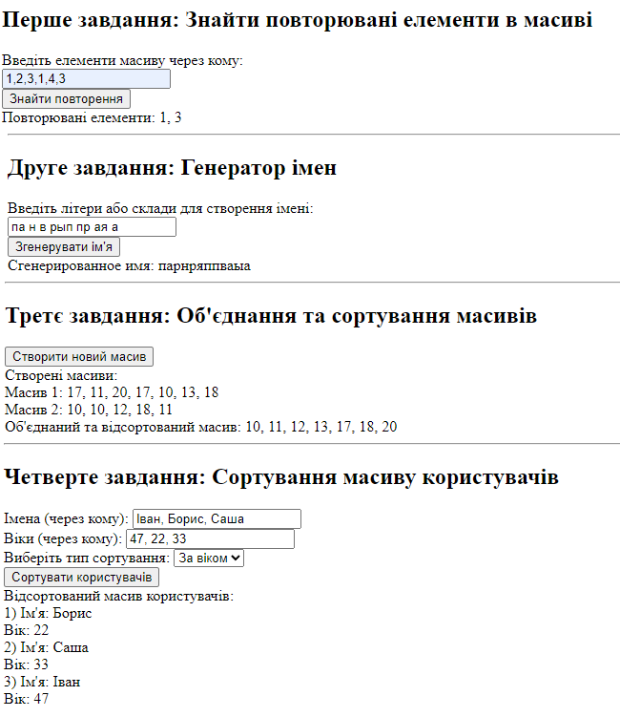
Мал. 2 Результат виконання 2 програми
Завдання 3
1) Створити файл .htaccess, написати у ньому рядок: AddDefaultCharset utf-8
2) Створити файл index.php
3) На головній сторінці створіть форму з такими елементами:
4) На іншій сторінці реалізуйте прийом даних цієї форми та відображення переданої інформації, у т.ч. фотографії.
5) Запишіть усі передані дані у сесію. Реалізуйте заповнення значень форми на головній сторінці значеннями, які зберігаються у формі. Тобто, щоб при переході на головну сторінку елементи форми заповнилися тими значеннями, які збережені у сесії (окрім фотографії):
6) На головній сторінці додайте іконки для вибору мови:
7) Кожну іконку оберніть у посилання вигляду: index.php?lang=ukr і реалізуйте у файлі index.php обробник GET-запиту з вибраною мовою. Вибрану мову запишіть у кукі-змінну з часом життя півроку і при відображенні файла index.php реалізуйте читання кукі-змінної і виведення фрази вигляду:

Лістинг програми:
<!DOCTYPE html>
<html>
<head>
<title>TASK-03</title>
</head>
<body>
<form enctype="multipart/form-data" method="post" action="process_form.php">
<label for="login">Логін:</label>
<input type="text" id="login" name="login"><br><br>
<label for="password">Пароль:</label>
<input type="password" id="password" name="password"><br><br>
<label for="confirm_password">Підтвердіть пароль:</label>
<input type="password" id="confirm_password" name="confirm_password"><br><br>
<label>Стать:</label>
<input type="radio" id="male" name="gender" value="male">
<label for="male">Чоловік</label>
<input type="radio" id="female" name="gender" value="female">
<label for="female">Жінка</label><br><br>
<label for="city">Місто:</label>
<select id="city" name="city">
<option value="Київ">Київ</option>
<option value="Харків">Харків</option>
<option value="Львів">Львів</option>
<option value="Житомир">Житомир</option>
</select><br><br>
<label>Улюблені ігри:</label>
<input type="checkbox" id="football" name="games[]" value="football">
<label for="football">Футбол</label>
<input type="checkbox" id="basketball" name="games[]" value="basketball">
<label for="basketball">Баскетбол</label>
<input type="checkbox" id="tennis" name="games[]" value="tennis">
<label for="tennis">Теніс</label>
<br><br>
<label for="about">Про себе:</label><br>
<textarea id="about" name="about" rows="4" cols="50"></textarea><br><br>
<label for="photo">Фото:</label>
<input type="file" id="photo" name="photo"><br><br>
<input type="submit" value="Зареєструватися">
</form>
<?php
if(isset($_GET['lang'])) {
setcookie('lang', $_GET['lang'], time() + (86400 * 180), "/");
}
$selected_language = isset($_COOKIE['lang']) ? $_COOKIE['lang'] : 'ukr';
echo "<p>Вибрана мова: ";
switch ($selected_language) {
case 'ukr':
echo "Українська</p>";
break;
case 'eng':
echo "English</p>";
break;
case 'rus':
echo "Русский</p>";
break;
case 'pol':
echo "Polska</p>";
break;
default:
echo "Не визначено</p>";
}
?>
<a href="index-03.php?lang=ukr"><img src="ukr_icon.png" alt="Українська" width="30" height="30"></a>
<a href="index-03.php?lang=eng"><img src="eng_icon.png" alt="English" width="30" height="30"></a>
<a href="index-03.php?lang=rus"><img src="rus_icon.jpg" alt="Русский" width="30" height="30"></a>
<a href="index-03.php?lang=pol"><img src="pol_icon.png" alt="Polska" width="30" height="30"></a>
<form enctype="multipart/form-data" method="post" action="process_form.php">
</form>
</body>
</html>

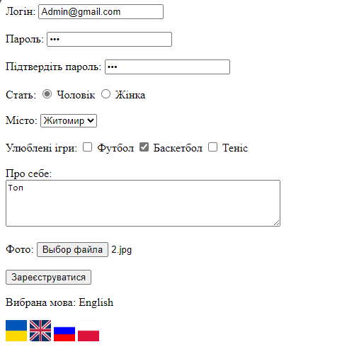
Мал. 3 Результат виконання 3 програми

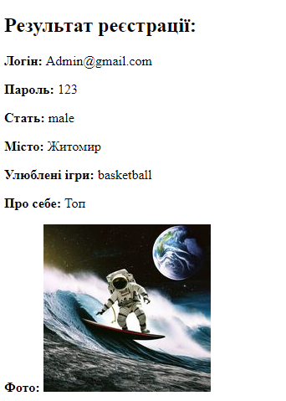
Мал. 4 Результат регестрації

Завдання 4. Робота з функціями
1) Створіть папку з назвою "Function" і в ній створіть файл func.php з власними функціями (sin, cos, tg, my_tg(x), x y , x! ). Потім цей файл підключити за допомогою конструкцій include, require)
2) Створіть файл index.php, який буде головною сторінкою і міститиме форму для вводу даних та виклик функцій:
Лістинг програми:
<!DOCTYPE html>
<html lang="en">
<head>
<title>TASK-04</title>
<meta charset="UTF-8">
<meta name="viewport" content="width=device-width, initial-scale=1.0">
<title>Calculator</title>
</head>
<body>
<h1>Calculator</h1>
<form action="calculate.php" method="POST">
<label for="x">Enter the value of x:</label><br>
<input type="text" id="x" name="x"><br><br>
<input type="submit" value="Calculate">
</form>
</body>
</html>

<?php
require_once 'Function/func.php';
if ($_SERVER["REQUEST_METHOD"] == "POST") {
if (!is_numeric($_POST['x'])) {
echo "<p style='color: red;'>Введене значення повинно бути числом!</p>";
echo "<a href='index-04.php'>Повернутися до калькулятора</a>";
exit();
}
$x = $_POST['x'];
echo "<h2>Results:</h2>";
echo "<table border='1'>";
echo "<tr><th>Function</th><th>Result</th></tr>";
echo "<tr><td>sin(x)</td><td>". MyFunctions\my_sin($x) ."</td></tr>";
echo "<tr><td>cos(x)</td><td>". MyFunctions\my_cos($x) ."</td></tr>";
echo "<tr><td>tan(x)</td><td>". MyFunctions\my_tan($x) ."</td></tr>";
echo "<tr><td>my_tg(x)</td><td>". MyFunctions\my_tg($x) ."</td></tr>";
echo "<tr><td>x^y</td><td>". MyFunctions\power($x, 2) ."</td></tr>";
echo "<tr><td>x!</td><td>". MyFunctions\factorial($x) ."</td></tr>";
echo "</table>";
echo "<br>";
echo "<a href='index-04.php'>Повернутися до калькулятора</a>";
}
?>

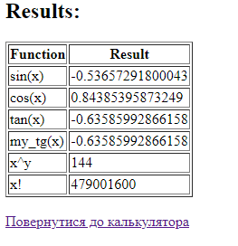
Мал. 5 Результат виконання 4 програми

Висновок: я навчився використовувати функці, рядки, масиви та форми в РНР.

